Blancas: PAUL MORPHY
Negras: EL DUQUE DE BRUNSWICK
Y EL CONDE DE ISOUARD
París, Francia, 1858
Defensa Philidor

1.e4 e5

Los dos bandos ocupan con un peón el centro del tablero y así permiten la salida de dos de sus piezas, la dama y el alfil del flanco del rey. Recuerde que la rápida movilización de las piezas, el control del centro y dejar bien protegido nuestro rey son objetivos primordiales en las primeras jugadas de cada partida.

2.Cf3

Éste es el desarrollo normal del caballo, que domina dos casillas centrales (d4 y e5), además plantea una amenaza contra el peón del negro de e5.

2. . . d6

Con esta jugada se defiende el peón, aunque es más adecuado hacerlo con
2...Cc6, que desarrolla una pieza y no bloquea el paso del alfil de f8. Las negras han optado por la defensa Philidor.

3.d4

Buena jugada. Las blancas toman la iniciativa y gozan ya de mayor espacio para sus piezas. Vuelven a amenazar el peón rival de e5.

3. . . Ag4?

Éste es un momento instructivo. Las negras “clavan” el caballo de f3 y defienden en forma indirecta su peón central. Como se verá más adelante esta jugada no es correcta. Era mejor jugar 3... Cd7 (defendiendo el peón) o 3...Cf6 (contraataque sobre el peón blanco de e4). Éstas son las respuestas teóricas, o sea, las recomendadas por la experiencia acumulada a través del tiempo. Las negras tampoco deben cambiar peones con 3 ... exd4 ya que pierden control del centro, ni 3... Cc6 por 4.dxe5 dxe5 5.Dxd8+ Rxd8 y ya no podrán enrocar, lo que las dejaría en desventaja por lo expuesto de su rey.

4.dxe5 Axf3

Respuesta obligada, ya que si 4... dxe5 5.Dxd8+ Rxd8 6.Cxe5 ganando un
peón. Ahora las blancas obtienen ventaja de desarrollo y además ganan la “pareja de alfiles”.
El valor del alfil y del caballo es equivalente, sin embargo, no es conveniente ceder uno de los alfiles demasiado pronto, ya que se pueden originar debilidades en las
casillas del color de dicho alfil, tal como sucede en la partida.

5..Dxf3

Era posible también 5.gxf3 dxe5 6.Dxd8, con buena posición del blanco.
Morphy prefiere iniciar un rápido ataque sobre el punto débil de “f7”.

5 . . . dxe5
6..c4 Cf6?
Las negras evitan el mate con su última jugada pero no prevén la siguiente del
blanco. Era más adecuado defenderse con 6... Dd7 aunque la ventaja del
blanco es clara por su mejor movilización de piezas.

7..Db3!

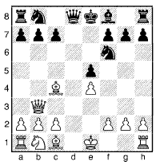

Morphy consigue un eficaz “ataque doble” contra los peones de “b7” y “f7”.
Ahora las negras sólo pueden combatir una de estas amenazas.

7. . . De7

Relativamente lo mejor. Las negras pretenden jugar contra 8.Dxb7 8...Db4+
y cambiar damas, evitando la pérdida de la torre de “a8”. Ésta era una buena
alternativa para el blanco, ya que ganaba un peón. Sin embargo, Morphy prefiere continuar su desarrollo de piezas y jugar al ataque aprovechando la mala coordinación de las piezas negras. Obsérvese cómo la dama impide el movimiento del alfil de rey de “f8”.

8.Cc3 c6

Se defiende así el peón de “b”, aunque las negras siguen perdiendo tiempos en
la apertura, ya que no están desarrollando sus piezas.

9.Ag5 b5??

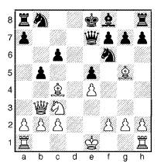

Error grave. Las negras tenían que ser más precavidas por su inferior desarrollo
de piezas y la peligrosa posición de su rey en el centro. Era mejor jugar 9...Dc7, con un juego pasivo.

10.Cxb5!

¡Bien jugado! Morphy no duda en sacrificar una pieza para empezar un fuerte ataque, abriendo líneas contra el rey enemigo. Esto no es casual, ya que la mayor actividad de sus piezas le permite realizar esta combinación.

10. . . cxb5
11..Axb5+ Cbd7
12.0-0-0

Las blancas concentran sus piezas contra el caballo negro de “d7”. Se amenaza 13.Axd7+. Vea la función del alfil blanco de “g5” que ataca uno de los defensores de dicho punto, el caballo negro de “f6”.
12. . . Td8
Única manera de defenderse de la amenaza mencionada, ya que no es posible 12...0-0-0 por 13.Aa6+ Rc7 14.Db7++. La diferencia de movilidad de piezas entre ambos bandos permite al blanco llevar reservas de ataque contra la casilla crítica “d7”. Esto se logra mediante un ingenioso sacrificio de “calidad”.

13..Txd7! Txd7
14. Td1
Morphy activó la torre de “h1” sin pérdida de tiempo gracias a su combinación. Las negras han jugado la apertura pobremente y por ello no han podido utilizar el alfil y la torre de rey.
14. . . De6
Las negras “desclavan” su caballo, que defiende la torre de “d7”. En este momento, Morphy pudo jugar 15.Axf6 gxf6 (si 15...Dxb3 16.Axd7++)
16.Axd7+ Dxd7 17.Txd7 con un final ganado. En cambio, visualiza una
brillante combinación de “desviación” (usual tema táctico) que forma una bonita red de mate.

15.Axd7+ Cxd7

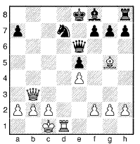
16..b8+!! .xb8
17..d8 ++
En esta partida, el genial Paul Morphy fue superior a sus oponentes tanto en estrategia como en táctica y aprovechó en forma magistral los errores en la
apertura de las negras, sacrificando material para lanzar un contundente ataque contra el rey enemigo. Es posible que haya calculado la posición final de la partida desde su entrega del caballo en la décima jugada.

EN LOS SIGUIENTES EJERCICIOS JUEGAN BLANCAS Y DAN MATE ¿CÓMO LO CONSIGUEN?

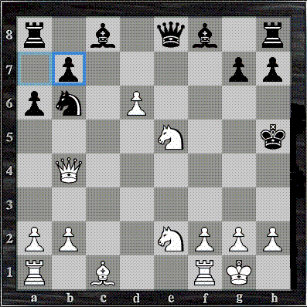
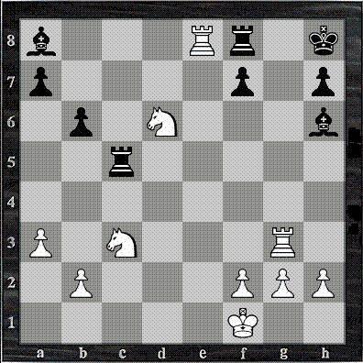
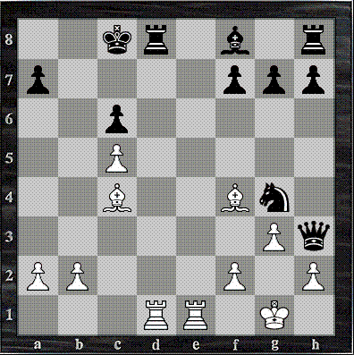
1) 2) 3)

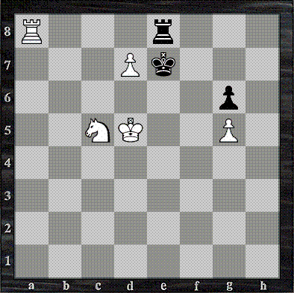
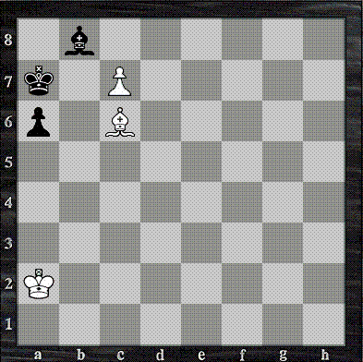
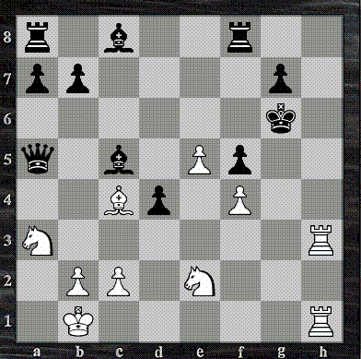
4) 5) 6)

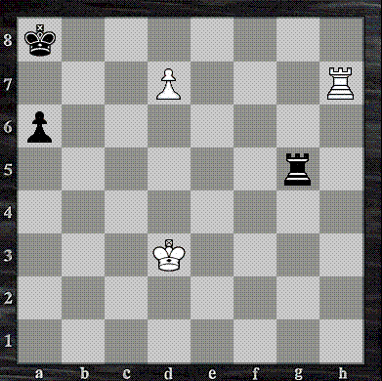
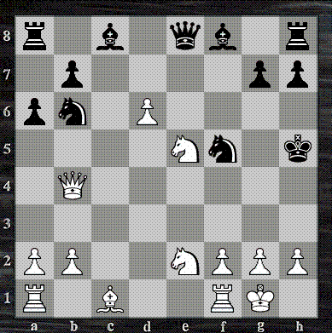
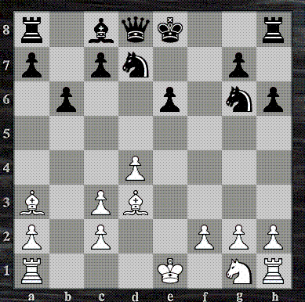
7) 8) 9)

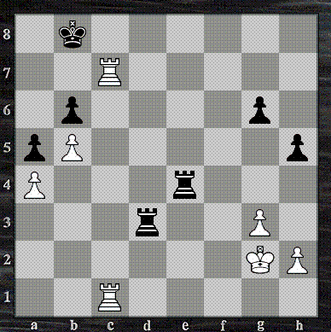
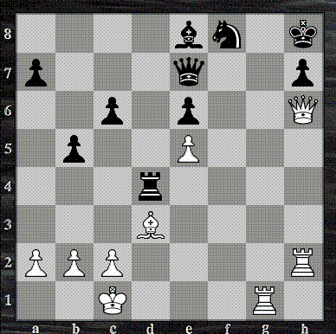
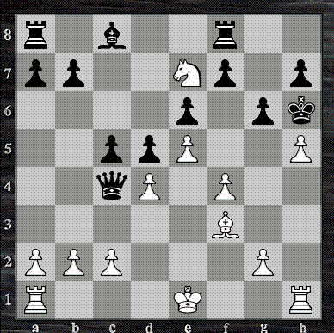
10) 11) 12)

2

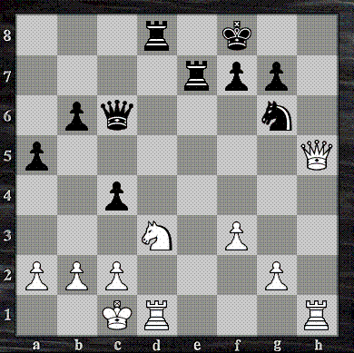
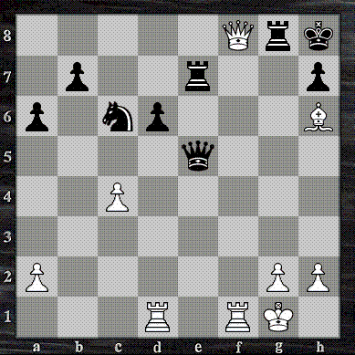
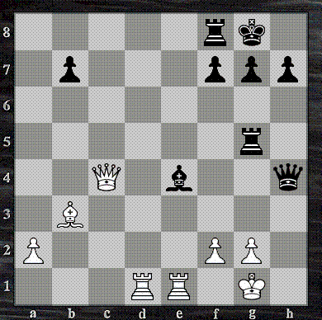
13) 14) 15)
Calidad. Diferencia de valor entre una torre y un alfil o caballo. Cuando un jugador consigue cambiar un alfil o caballo por una torre del adversario, se dice que ha ganado la calidad.
Celada. Trampa que se le tiende al contrario.
Combinación. Secuencia de jugadas, generalmente implicando sacrificios, que conduce a una ganancia por parte de un jugador.
Fianchetto. Forma de desarrollar el alfil colocándolo en una de las grandes diagonales (a1-h8, h1-a8). Se colocan los alfiles en b7 o g7 para negras y en b2 o g2 para blancas
Gambito. Es el ofrecimiento de material (generalmente peones)a cambio de ventaja de desarrollo o iniciativa.
Jugada de espera. Aquella jugada que se realiza con objetivo que esperar a ver las intenciones del contrario o lo obliga a realizar una jugada que nos permita tener un mejor movimiento. Por ejemplo en los mates técnicos ¿recuerdan las jugadas de espera de las torres?
Piezas mayores. Se llama así a la dama y las torres.
Piezas menores. Se llama así a los alfiles y los caballos.
Profilaxis. Prevención. Las jugadas profilácticas son aquellas que tienden a anticiparse a los planes del contrario y neutralizarlos.
Promoción. Cuando un peón llega a la octava fila, puede cambiarse por otra pieza cualquiera (exceptuando un rey u otro peón). A esto se le denomina promoción del peón.
Sacrificio. Cambio de una pieza por otra de menor valor, con objeto de conseguir alguna ventaja.
Zugzwang. Es aquella situación en la que, teniendo el turno un jugador, cualquier movimiento que haga pierde la partida. En este caso, se dice que el jugador está en zugzwang.

Obtenido de "http://es.wikipedia.org/wiki/T%C3%A9rminos_relacionados_con_el_ajedrez"

